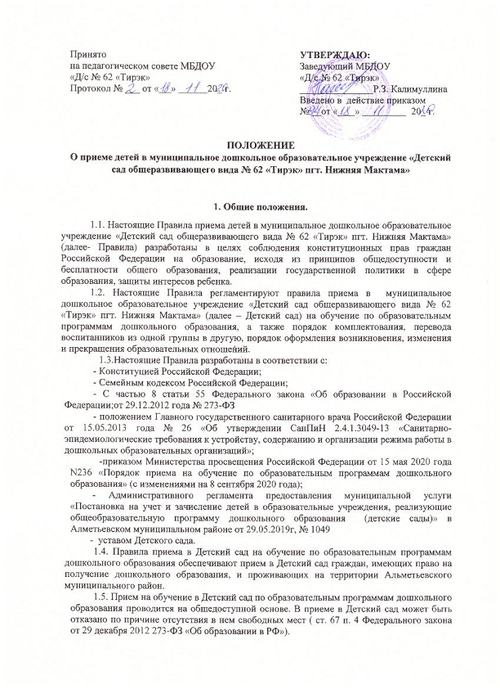

1.6. Детский сад обязан ознакомить родителей (законных представителей) ребенка со своим уставом, с лицензией на осуществление образовательной деятельности, с образовательными программами и другими документами, регламентирующими организацию и осуществление образовательной деятельности, права и обязанности воспитанников.
1.7.Ознакомление родителей (законных представителей) ребенка с документами Детского сада, указанными в п. 1.6 настоящих Правил, осуществляется путем размещения копий документов на официальном сайте Детского сада в сети Интернет, на информационном стенде в Детском саду. Детский сад также предоставляет родителям (законным представителям) ребенка копии документов, указанных в п. 1.6 Правил, при подаче заявления о приеме в Детский сад. Ответственным за предоставление документов и ознакомление с ними является заведующий Детского сада или уполномоченный им должностное лицо, ответственный за прием документов.
1.Прием детей, впервые поступающих в Детский сад
2.1. Прием детей в Детский сад осуществляется по личному заявлению родителя (законного представителя) ребенка при предъявлении оригинала документа, удостоверяющего личность родителя (законного представителя), либо оригинала документа, удостоверяющего личность иностранного гражданина и лица без гражданства в Российской Федерации в соответствии со статьей 10 Федерального закона от 25 июля 2002 г. No 115-ФЗ «О правовом положении иностранных граждан в Российской Федерации».
2.2.Основанием для приема заявления родителей (законных представителей) ребенка в Детский сад является протокол Комиссии по комплектованию образовательных учреждений (далее- Комиссия по комплектованию), а также присвоение в автоматизированной информационной системе «Электронный детский сад» (далее -Система) заявлению родителя (законного представителя) о постановке на учет статуса «Направлен в ДОУ».
2.3. Детский сад осуществляет прием заявления родителей (законных представителей) ребенка в форме документа на бумажном носителе и может осуществлять прием указанного заявления в форме электронного документа с использованием информационно-телекоммуникационных сетей общего пользования.
2.4.В заявлении родителями (законными представителями) ребенка указываются следующие сведения:
- фамилия, имя, отчество (последнее - при наличии) ребенка;
- дата рождения ребенка;
- реквизиты свидетельства о рождении ребенка;
- адрес места жительства (места пребывания, места фактического проживания) ребенка;
- фамилия, имя, отчество (последнее - при наличии) родителей (законных представителей) ребенка;
- реквизиты документа, удостоверяющего личность родителя (законного представителя) ребенка;
- реквизиты документа, подтверждающего установление опеки (при наличии);
- адрес электронной почты, номер телефона (при наличии) родителей (законных представителей)ребенка;
- о выборе языка образования, родного языка из числа языков народов
Российской Федерации, в том числе русского языка как родного языка;
- о потребности в обучении ребенка по адаптированной образовательной
программе дошкольного образования и (или) в создании специальных условий
для организации обучения и воспитания ребенка-инвалида в соответствии с
индивидуальной программой реабилитации инвалида (при наличии);
- о направленности дошкольной группы;
- о необходимом режиме пребывания ребенка;
- о желаемой дате приема на обучение.
В заявлении для направления родителями (законными представителями)
ребенка дополнительно указываются сведения о государственных или
муниципальных образовательных организациях, выбранных для приема, и о
наличии права на специальные меры поддержки (гарантии) отдельных
категорий граждан и их семей (при необходимости).
2.5. Родители (законные представители) детей заполняют соответствующий бланк (шаблон) заявления, размещенный на официальном сайте Детского сада в сети Интернет, на информационном стенде Детского сада.
2.6. Для приема в детский сад:
- родители (законные представители) детей, проживающих на закрепленной территории, для зачисления ребенка в детский сад предъявляют оригинал свидетельства о рождении ребенка или документ, подтверждающий родство заявителя (или законность представления прав ребенка), свидетельство о регистрации ребенка по месту жительства или по месту пребывания на закрепленной территории или документ, содержащий сведения о регистрации ребенка по месту жительства или по месту пребывания;
- родители (законные представители) детей, являющихся иностранными гражданами или лицами без гражданства, дополнительно предъявляют документ, подтверждающий родство заявителя (или законность представления прав ребенка), и документ, подтверждающий право заявителя на пребывание в Российской Федерации.
- Иностранные граждане и лица без гражданства все документы представляют на русском языке или вместе с заверенным в установленном порядке переводом на русский язык.
- Копии предъявляемых при приеме документов хранятся в детском саду на время обучения ребенка.
2.7. Дети с ограниченными возможностями здоровья принимаются на обучение по адаптированной образовательной программе дошкольного образования только с согласия родителей (законных представителей) и на основании рекомендаций психолого-медико-педагогической комиссии.
2.8. Требование представления иных документов для приема детей в образовательные организации в части, не урегулированной законодательством об образовании, не допускается.
2.9. Факт ознакомления родителей (законных представителей) ребенка с документами, указанными в п. 1.6. Правил, фиксируется в заявлении о приеме и заверяется личной подписью родителей (законных представителей) ребенка.
2.10. Подписью родителей (законных представителей) ребенка фиксируется также согласие на обработку их персональных данных и персональных данных ребенка в порядке, установленном законодательством Российской Федерации (путем заполнения
соответствующего заявления).
2.11. Заявление о приеме в образовательную организацию и прилагаемые к нему документы, представленные родителями (законными представителями) детей, регистрируются заведующим или уполномоченным им должностным лицом, ответственным за прием документов, в журнале приема заявлений о приеме в детский сад. После регистрации заявления родителям (законным представителям) детей выдается расписка в получении документов, содержащая информацию о регистрационном номере заявления о приеме ребенка в образовательную организацию, перечне представленных документов. Расписка заверяется подписью должностного лица образовательной организации, ответственного за прием документов, и печатью образовательной организации.
2.12. Заявление и документы для зачисления в Детский сад должны быть представлены родителями (законными представителями) детей в срок до 30 календарных дней после присвоения заявлению о постановке на учет в Системе статуса «Направлен в ДОУ».
2.13. После представления в Детский сад заявления и всех необходимых документов Детский сад заключает договор об образовании по образовательным программам дошкольного образования с родителями (законными представителями) ребенка. Договор оформляется в письменной форме в двух экземплярах, один из которых хранится в личном деле воспитанника в Детском саду, другой у родителей (законных представителей) воспитанника.
2.14. Заведующий издает приказ о зачислении ребенка в детский сад (далее - приказ) в течение трех рабочих дней после заключения договора. Приказ в трехдневный срок после издания размещается на информационном стенде образовательной организации и на официальном сайте образовательной организации в сети Интернет.
2.15. Права и обязанности воспитанника, его родителей (законных представителей), предусмотренные законодательством об образовании и локальными нормативными актами Детского сада, возникают у лица, принятого на обучение, с даты, указанной в приказе о приеме лица на обучение в Детский сад.
2.16. На каждого ребенка, зачисленного в Детский сад, заводится личное дело, в котором хранятся копии предъявляемых при приеме документов.
2.17. Сведения о воспитанниках, зачисленных в Детский сад, вносятся в Книгу учета движения детей, которая предназначена для регистрации сведений о детях и контроля за движением контингента детей в Детский сад. Книга учета движения детей Детского сада нумеруется постранично, прошнуровывается, скрепляется подписью заведующего детским садом и печатью Детского сада.

3. Прием детей в порядке перевода из другой образовательной организации.
3.1. Прием в Детский сад детей, ранее посещавших другие дошкольные образовательные организации, осуществляется в соответствии с требованиями, установленными разделом 2 настоящих Правил.
3.2. В случае, если ребенок не посещал дошкольную образовательную организацию менее 5 дней, родителями (законными представителями) предъявляется медицинская карта ребенка (выданная дошкольной образовательной организацией, которую ребенок посещал ранее).
3.3. В случае, если ребенок не посещал дошкольную образовательную организацию 5-6 дней (за исключением выходных и праздничных дней), родителями (законными представителями) предъявляется медицинская справка о состоянии здоровья. (СанПиН 2.4.1.3049-13)

4. Основания для отказа в зачислении воспитанника в Детский сад.
4.1. Родителям (законным представителям) ребенка может быть отказано в приеме ребенка в Детский сад в случае, если:
- в Системе отсутствует информация о направлении ребенка в Детский сад;
- родители (законные представители) обратились в Детский сад по истечении срока 30 дней после присвоения заявлению о постановке на учет в Системе статуса «Направлен в ДОУ».

5. Порядок перевода воспитанников из одной возрастной группы в другую.
5.1. Перевод воспитанников из одной возрастной группы в другую осуществляет заведующий детским садом на основании приказа.
5.2. Воспитанники Детского сада переводятся из одной возрастной группы в другую в следующих случаях:
- ежегодно в августе месяце при массовом переводе из одной группы в другую, в связи с достижением соответствующего возраста для перевода;
- по заявлению родителей (законных представителей), при наличии свободных мест в желаемой группе, с учетом возраста ребенка.
5.3. Временное объединение детей различного возраста в одной группе осуществляется при необходимости в случаях сокращения количества детей в группе (карантин, летний период, период ремонтных работ) и не является переводом из одной возрастной группы в другую.

6. Порядок взаимодействия Детского сада с Комиссией по комплектованию по вопросам комплектования контингента Детского сада.
6.1. В целях комплектования Детского сада воспитанниками на очередной учебный год до 15 мая текущего года Детский сад предоставляет в Комиссию по комплектованию информацию о количестве свободных мест в группах, в соответствии с каждой возрастной категорией воспитанников в очередном учебном году.
6.2.Заведующий детским садом в течение 1 рабочего дня с момента обращения родителей (законных представителей) с заявлением о зачислении в Детский сад присваивает заявлению в Системе статус «Зачислен в ДОУ».
6.3. В случае неявки родителей (законных представителей) в Детский сад в срок до 30 дней после присвоения заявлению в Системе статуса «Направлен в ДОУ», заведующий детским садом уведомляет Комиссию по комплектованию о воспитанниках, не поступивших в Детский сад для зачисления.
6.4.В текущем учебном году при наличии (появлении) свободных мест в Детском саду проводится доукомплектование.

7. Прием на обучение по дополнительным образовательным программам.
7.1. На обучение по дополнительным образовательным программам, реализуемым в Детском саду в соответствии с лицензией, принимаются воспитанники МБДОУ на основании свободного выбора родителей (законных представителей) ребёнка.
7.2. Прием воспитанников на обучение дополнительным образовательным программам осуществляется на основании заявления их родителей (законных представителей).
7.3. В заявлении родителей (законных представителей) указываются следующие сведения:
- фамилия, имя, отчество (последнее – при наличии) ребёнка;
- дата и место рождения ребёнка;
- группа, которую ребенок посещает;
- фамилия, имя, отчество (последнее – при наличии) родителей (законных представителей) ребенка;
- адрес места жительства ребенка, его родителей (законных представителей);
- контактные телефоны родителей (законных представителей) ребёнка;
- дополнительная образовательная программа, по которой планируется обучаться.
7.4. При подаче заявления о приеме на обучение по дополнительным образовательным программам спортивной и хореографической направленности, дополнительно представляется медицинское заключение о состоянии здоровья воспитанника.
7.5. Детский сад знакомит родителей (законных представителей) воспитанника с образовательной программой (образовательными программами) дополнительного образования. Факт ознакомления родителей (законных представителей) воспитанника с образовательной программой (образовательными программами) дополнительного образования фиксируется в заявлении родителей (законных представителей) воспитанника о приеме на обучение по дополнительным образовательным программам.
7.6. После подачи заявления о приеме на обучение по дополнительным образовательным программам на платной основе между Детским садом и родителями (законными представителями) воспитанника заключается договор об оказании платных дополнительных образовательных услуг. Порядок заключения договора регламентируется Положением о платных дополнительных образовательных услугах в Детском саду.
7.7. Прием на обучение по дополнительным образовательным программам осуществляется в течение всего учебного года.
7.8. Зачисление воспитанника на обучение по дополнительным образовательным программам оформляется приказом заведующего в течение 3 рабочих дней после подачи документов.

8. Изменение образовательных отношений
8.1. Образовательные отношения изменяются в случае изменения условий получения воспитанником образования по образовательной программе дошкольного образования, повлекшего за собой изменение взаимных прав и обязанностей воспитанника, родителей (законных представителей) воспитанника и Детского сада.
8.2. Образовательные отношения изменяются по инициативе родителей (законных представителей) воспитанника в следующих случаях:
8.2.1. при переводе воспитанника на обучение с одной дополнительной образовательной программы на другую;
8.2.2. при прекращении освоения ребенком дополнительной образовательной программы;
8.2.3. при расторжении договора об оказании платных образовательных услуг.
8.3. Изменение образовательных отношений осуществляется на основании заявления родителей (законных представителей) воспитанника.
8.4. Основанием для изменения образовательных отношений в случае, указанным в пп. 8.2.1. является внесение изменений к ранее заключенному договору в виде заключения дополнительного соглашения,
8.5. Основанием для изменения образовательных отношений в случае, указанным в пп. 8.2.3. является приказ заведующего об отчислении воспитанника от платных образовательных услуг , изданный им на основании расторжения ранее заключенного договора при приеме ребенка на обучение по дополнительным образовательным программам.
8.6. Образовательные отношения изменяются по инициативе Детского сада в следующих случаях:
8.6.1. при расторжении договора об оказании платных образовательных услуг.
8.7. Основанием для изменения образовательных отношений в случае, указанном в пп. 8.6.1. настоящих Правил, является приказ заведующего детского сада, изданный им на основании расторжения ранее заключенного договора при приеме ребенка на обучение по дополнительным образовательным программам.
8.7. Права и обязанности воспитанника, предусмотренные законодательством об образовании и локальными нормативными актами детского сада, изменяются с даты издания приказа или с иной указанной в нем даты.

9. Образовательные отношения прекращаются:
9.1. В связи с отчислением обучающегося из Детского сада:
- в связи с получением образования (завершением обучения по основной образовательной программе, дошкольного образования и поступлении воспитанника в образовательную организацию для получения начального общего образования);
- досрочно.
9.2. Образовательные отношения прекращаются досрочно по инициативе родителей (законных представителей) воспитанника:
- в случае перевода воспитанника для продолжения обучения по образовательной программе дошкольного образования в другую организацию, осуществляющую образовательную деятельность;
- в случае выбора родителями (законными представителями) воспитанника (до завершения освоения им образовательной программы дошкольного образования) иной формы получения образования и формы обучения (получения детьми дошкольного образования вне образовательной организации в форме семейного образования).
9.3. В случаях, указанных в п. 7.2 настоящих Правил, отчисление воспитанника осуществляется на основании заявления родителей (законных представителей) воспитанника.
9.4 Основанием для прекращения образовательных отношений является приказ заведующего детским садом об отчислении воспитанника из Детского сада, изданный им на основании расторжения ранее заключенного договора при приеме ребенка в Детский сад.
9.5. Права и обязанности воспитанника, родителей (законных представителей) воспитанника, предусмотренные законодательством об образовании и локальными нормативными актами Детского сада, прекращаются с даты его отчисления из Детского сада.

